重庆市万州区人民政府办公室

关于印发《万州区APEC商务旅行卡协办

服务站实施方案》的通知

区政府有关部门，有关单位：

《万州区APEC商务旅行卡协办服务站实施方案》已经区政府同意，现印发你单位，请遵照执行。

重庆市万州区人民政府办公室

2025年7月29日

（此件公开发布）

万州区APEC商务旅行卡协办服务站

实施方案

为贯彻落实党的二十大精神和习近平外交思想，立足外事资源服务开放型经济发展，帮助企业享受政策红利，切实践行“外事为民、外事惠民、外事便民”理念，按照市政府外办工作要求，根据实际需要，在我区设立APEC商务旅行卡协办服务站，现制定如下实施方案。

一、实施背景

APEC商务旅行卡（APEC Business Travel Card Scheme, ABTC）计划于1997年开始实施，目前可在日本、韩国、马来西亚、印度尼西亚、文莱、菲律宾、新加坡、泰国、越南、澳大利亚、新西兰、巴布亚新几内亚、智利、秘鲁、墨西哥和俄罗斯16个APEC经济体使用。持卡人5年内可多次往返16国，无需另行签证并享受快速通关礼遇，停留期可长达60天至180天不等。2007年起，重庆市启动APEC商务旅行卡申办工作。2025年6月，市政府外办正式将万州区纳入APEC商务旅行卡协办服务站试点，目前全市共12个。

1. 组织机构

责任区领导：刘小泉

组 长： 黄牟聪 区政府办公室副主任，区政府外办副主任（兼）

向张玲 区商务委党委委员、区商贸物流服务中心主任

副 组 长：谭小云 区公安局党委委员、警令部主任

余晓宁 区人社局党委委员、区社保中心主任

姚文杰 万州区税务局副局长

成 员：陈美宏 区政府办公室外事科科长

周 敏 区商务委外经贸科科长

印浩然 区社保中心业务综合受理科科长

张 颉 万州区税务局第一税务所所长

张 灯 区公安局人口管理支队支队长

协办服务站设在区商务委，负责协办服务站日常工作。

三、工作任务

APEC商务旅行卡业务办理实行网上受理、网上审核，“一网通办”，实现数据“多跑腿”，企业“不跑路”。协办服务站主要任务为：掌握企业对APEC商务旅行卡的申办意向及需求，建立需求企业台账及交流工作群，做到底数清、情况明；开展APEC商务旅行卡政策宣传，确保覆盖全部有需求的企业；做好申办企业及个人的政策咨询、资格预审、材料初审，全流程指导申办工作；做好已办卡企业和持卡人开展工作跟踪回访，指导督促企业履行申办主体责任，建章立制、规范用卡，及时开展换卡、补卡等延伸服务。

四、实施步骤

（一）宣传动员阶段（8月—9月底前）。调研区内重点企业需求，召开全区APEC商务旅行卡政策宣讲会，组织外贸企业、外向型经济企业负责人参会，解读政策红利及申办流程。通过区政府官网、企业群、公众号等渠道发布政策指南，扩大宣传覆盖面。开展“一对一”重点企业走访，精准推送政策，积极动员符合要求的企业申办APEC商务旅行卡。

（二）试点运行阶段（10月—11月底前）。区商务委配备专职人员，开通咨询热线。选取3~5家重点企业开展首批申办试点，全程跟踪指导材料准备及系统填报。建立企业申办档案，动态更新需求台账，优化服务流程。

（三）总结推广阶段（12月底前）。评估试点运行成效，形成阶段性工作报告。召开企业座谈会，收集意见建议并完善服务机制。提炼可复制经验，向全区外贸企业推广，力争实现符合条件的重点企业全覆盖。

（四）常态化服务阶段（长期推进）。定期与市商务委、市政府外办对接，掌握最新政策动态。及时将有关政策传达至企业，将APEC商务旅行卡协办服务工作纳入常态化。

五、各单位工作职责

（一）区政府办公室（区政府外办）：根据APEC商务旅行卡申办要求，积极对接市政府外办，为辖区内申办企业提供服务，配合区商务委做好政策宣传。

（二）区商务委：明确专人指导企业完善申办材料及审批手续，及时联络各协办单位完善证明材料，建立企业申办档案；负责企业APEC商务旅行卡需求摸底、政策宣传，动态更新需求台账。负责召开企业政策宣讲会，对重点企业开展走访宣传；指导督促企业履行商务旅行卡管理主体责任。

（三）区公安局：根据APEC商务旅行卡申办要求，积极为辖区内申办企业办理证明材料提供便利。

（四）万州区税务局：根据APEC商务旅行卡申办要求，积极为辖区内申办企业办理证明材料提供便利。

（五）区人力社保局：根据APEC商务旅行卡申办要求，积极为辖区内申办企业办理证明材料提供便利。

六、工作要求

（一）加强组织领导。各单位要高度重视，分管领导亲自谋划APEC商务旅行卡协办服务事宜并安排专人负责。定期研判工作过程中出现的重要情况、重点事项，不断优化服务方式，完善工作举措。

（二）压实工作责任。各单位按照工作职责完成好各项任务，积极支持、指导、协助企业完成APEC商务旅行卡申办工作。区商务委发挥好联络中枢作用，各单位联络员及时响应。尽力缩短办理时长，力争3个工作日内协助完善企业申报材料，营造良好营商环境。

（三）建立联动机制。各单位既要各司其职，又要加强联动。及时掌握企业需求，解决协办服务工作中发现的问题，为企业提供优质的协办服务，增强企业获得感。

附件：1.APEC商务旅行卡申办流程图

2.APEC商务旅行卡协办服务流程

3.申请APEC商务旅行卡需要的材料清单

4.重庆市万州区APEC商务旅行卡审核表

附件1

APEC商务旅行卡申办流程图

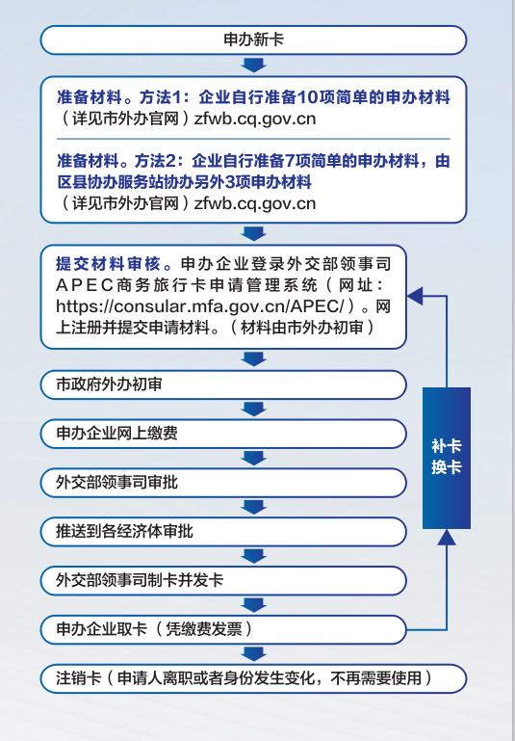

附件2

APEC商务旅行卡协办服务流程

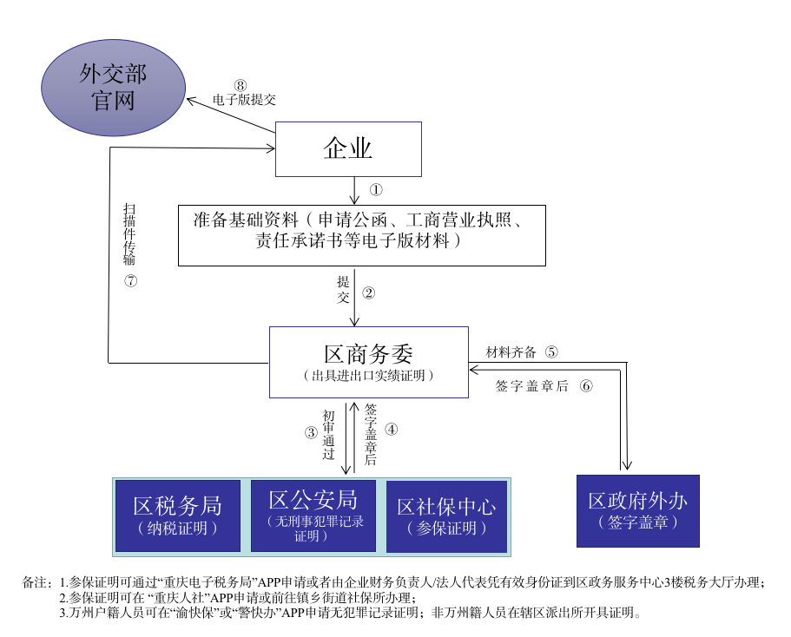

附件3

申请APEC商务旅行卡需要的材料清单

一、企业准备材料

1.企业申请公函及公司简介（企业用正式文头纸，写明企业的基本情况及企业与 APEC经济体往来情况等）；

2.企业的工商营业执照；

3.企业年度纳税证明；

4.企业责任承诺书及 APEC 商务旅行卡管理办法；

5.企业与APEC经济体业务往来的证明材料（例如：报关单、企业境外投资证书、合同、项目计划书及申请人过去1年曾获发的 APEC经济体商务类签证等佐证材料；

6.申请人无犯罪记录证明；

7.申请人与所在企业关系证明材料（不低于6个月的社保记录）；

8.申请人照片：白底免冠彩色登记照（格式：JPG，大小：宽550像素、高733像素，6个月以内正面免冠彩色照片，面目清晰，不能戴有色眼镜）；

9.申请人签名：白底扫描件（格式：JPG，大小：宽 550像素、高280像素的照片）；

10.申请人有效期不少于1年的护照首页彩色扫描件（格式：JPG，小于 1M）。

备注：

1.需将以上所有材料扫描为 jpg、png、jpeg格式，才能上传。

2.企业可登录重庆市政府外办官网（http://zfwb.cq.gov.cn/）下载全套资料参考模板。

3.以上材料3、5、6、7可由《重庆市万州区APEC商务旅行卡审核表》替代，服务站只能为注册地在辖区内的企业提供服务。

附件4

重庆市万州区APEC商务旅行卡审核表

□央企 □市属国有企业 □区属国有企业 □非公有制企业 □其它

|  |  |  |  |
| --- | --- | --- | --- |
| 申请单位基本信息 | 单位名称 | |  |
| 统一社会信用代码 | |  |
| 联系人及电话 | |  |
| 申请人  基本信息 | 姓名 | |  |
| 职务 | |  |
| 身份证号码 | |  |
| 联系电话 | |  |
| 区商务委  办理意见 | | 经核实，该公司为（进出口实绩/进出口计划）企业。  办理意见：  单位签章：  年 月 日 | |
| 区税务局  办理意见 | | 经核实，该公司上一年度纳税总额为 万元，（是/否）存在欠税。  办理意见：  单位签章：  年 月 日 | |
| 区公安局  办理意见 | | 单位签章：  年 月 日 | |
| 区人力社保局  办理意见 | | 经核实， （申请人）自 年 月 日起在 公司连续缴纳社保。办理意见：  单位签章：  年 月 日 | |
| 区政府外办  办理意见 | | 单位签章：  年 月 日 | |